数据库原理试题
- 单项选择题（9小题10空，每空1分）
1、A 2、D 3、A 4、D 5、C, G 6、C 7、B 8、B 9、A
二、填空题（每小题1分，共13分）
  - 数据库恢复的基本原理就是利用（数据库后备副本）和（日志文件）来重建数据库.
  - 设关系模式R是第二范式，且每个属性都不传递依赖于R的候选键，则称R是(3NF)的模式.
  - 与文件管理系统相比较，数据库系统的特点主要有数据（结构化）,数据独立性（高）,数据共享性（高）.
  - 并发控制带来的数据不一致性包括（不可重复读）,（丢失修改）,（读脏数据）.
  - 在关系模型中，关系中每一个属性值都是(不可分的数据项).
  - 关系数据库的实体完整性规则规定基本关系的（主码）都不能取（空值）。
  - SQL语言全称（中文）是（结构化查询语言）.
三、用关系代数或SQL语言完成下列功能（共22分）
1.设数据库中有基本表：
教师（工号，姓名，性别，职称，工龄，基本工资，补贴）
请用关系代数和SQL语句写出工龄在20年以上（包括20年）基本工资低于1500元的
教师的所有信息。（5分）
σ工龄≥20 AND 基本工资＜1500 (教师)
SELECT 工号，姓名，性别，职称，工龄，基本工资，补贴
FROM 教师
WHERE 工龄≥20 AND 基本工资＜1500
2.在教学管理系统中，含有二个关系：
学生（学号，姓名，性别，出生日期，系名）
成绩（学号，课程名，成绩）
若查询每个学生的选修课程数、总成绩、平均成绩，写出实现上述要求的SQL语句。
（3分）
SELECT 学生，学号，姓名，COUNT（成绩.学号），SUM（成绩），AVG（成绩）
FROM 学生，成绩 WHERE 学生.学号=成绩.学号 GROUP BY学生.学号
3.基于数据库中的成绩表：
成绩（学号，课程名，成绩）
用SQL语句写出往成绩表中插入一个元组（20010101，管理信息系统，80）（3分）
INSERT INTO 成绩（学号，课程名，成绩）
VALUES（'20010101'，'管理信息系统'，80）
4.基于数据库中的学生表、成绩表、任课表：
学生（学号，姓名，性别，出生日期，系名）
成绩（学号，课程名，成绩）
任课（课程名，任课教师名）
用SQL语言中的CREATE语句创建一个含有学号、姓名、性别、系名、课程名、
成绩、任课教师名的学生成绩视图。 （3分）
CREATE VIEW 学生成绩 AS
SELECT 学生.学号，姓名，性别，系名，成绩，学生.课程名，任课教师名
FROM 学生，成绩，任课
WHERE 学生.学号=成绩.学号 AND 成绩.课程名＝任课.课程名
5.基于数据库中的成绩表：
成绩（学号，课程名，成绩）
用SQL语句写出只选修一门的学生的学号、课程名、成绩。（3分）
SELECT 学号，课程名，成绩 FROM 成绩 AS X
WHERE UNIQUE (SELEcT 学号，课程名，成绩 FROM 成绩AS Y WHERE
Y. 学号＝X.学号)
SELECT 学号，课程名，成绩 FROM 成绩 AS X
WHERE 1 = (SELEcT count(课程名) FROM 成绩 AS Y WHERE Y. 学号＝X.学号
group by 课程名)
6. 基于数据库中的学生表、课程表、选课表
学生表（学号、姓名、班级）
课程表（课号、课名、学时）
选课表（学号、课号、成绩）
用关系代数和SQL语言写出未选学号为S1的学生所选课程的学生姓名和班级。（5分）
∏姓名，班级(学生表∞(∏学号，课号(选课表)÷∏课号(σ学号=’s1’ (选课表))))
SELECT distinct 姓名，班级 FROM 学生表 WHERE 学生表·学号 not in
( select 学号 from 选课表 where exists
(select 课号 from 选课表 where 学号=’s1’));
- 工厂管理系统中，需要管理的数据由五部分组成：职工、部门、产品、零件、供应商。其属性如下：
职工：职工号、姓名、性别、年龄、工种、级别
部门：部门号、部门名、负责人、电话
产品：产品号、产品名、型号
零件：零件代号、零件名称、规格、价格
供应商：供应商名、地址、联系人、电话
语义说明：职工隶属一个部门，每个职工有一个直属领导；一个产品由多个职工生产，由一个职工检验；一个产品由多种零件组装，一种零件可以组装多种产品；产品和零件即可以由供应商供应，也可由职工加工。
- 画出E-R图（10分）
- 转成关系模型，写出关键字（5分）
- 对于1：M的联系类型，写出向关系模型转换应遵循的原则（5分）

1.
供应商
联系人
地址
名称
电话

供应商
组装
零件
供应
产品
加工
生产
职工
管理
领导
隶属
部门
数量
日期
数量
日期
数量
工序
名称
价格
规格
零件号
产品号
产品名
部门号
部门名
规格
价格
负责人
电话
职工号
级别
年龄
姓名
性别
工种

2.供应商（供应商ID，名称，地址，电话，联系人）
产品（产品号，产品名，规格，价格）
供应（供应商ID，产品号，数量，日期）
职工（职工号，姓名，性别，年龄，工种，级别）
加工（职工号，零件代号，日期，数量，工序）
零件（零件代号，零件名称，规格，价格）
部门（部门号，部门名，负责人编号，电话）

3.将一个实体转换为一个关系模式，实体的属性就是关系模型的属性，将一个1NF的联系所在“一”方实体的主码以及联系本身的属性加入到“多”方的关系模式中。

五、关系模式R(A，B，C，D，E，G)

F={AB—C，BC—D，BE—C，CD—B，CE—AG，CG—BD，C—A，D—EG }
求出最小函数依赖集，写出求解步骤。（10分）

解：1）令F1={AB—C，BC—D，BE—C，CD—B，CE—A，CE—G，CG—B，

CG—D，C—A，D—E，D—G}

2）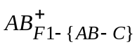=AB，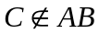，保留AB—C

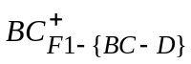=ABC，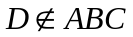，保留BC—D

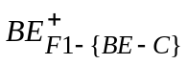=BE，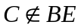，保留BE—C

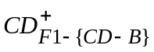=ABCDEG，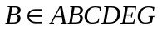，去掉CD—B

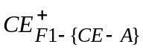=ABCDEG，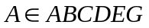，去掉CE—A

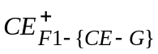=ACE，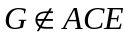，保留CE—G

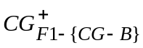=ABCDEG，，去掉CG—B

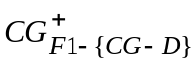=ABCDG，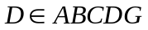，去掉CG—D

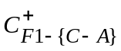=C，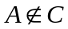，保留C—A

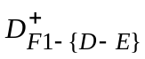=DG，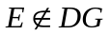，保留D—E

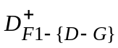=DE，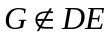，保留D—G

3)令F2={ AB—C，BC—D，BE—C，CE—G，C—A，D—E，D—G }

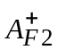=A，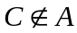，保留AB中的B

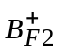=B，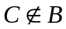，保留AB中的A

=B，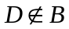，保留BC中的C

=B，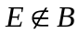，保留BE中的E

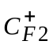=CA，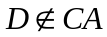，保留BC中的B

=CA，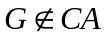，保留CE中的E

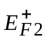=E，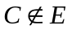，保留BE中的B

=E，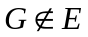，保留CE中的C
因此，极小函数依赖集为{ AB—C，BC—D，BE—C，CE—G，C—A，D—E，D—G }
六、对于SC（SNO，CNO，GRADE）建立视图
create view s_grade(sno, c_num, avg_grade)
as select sno, count(cno), avg(grade) from sc
group by sno;
试判断下列查询和更新是否允许执行。若不允许，写出理由；若允许，写出转换到关
系SC上的相应操作。 （10分）
- select sno, c_num from s_grade where avg_grade>80
1）不允许，因为该视图已分组，不能在where条件中采用求平均的集函数。
2、update s_grade set sno=’98003’ where sno=’98004’
2）不允许，因为视图字段含集函数，因此不允许更新。
七、问答题（每小题3分，共15分）
- 试述事务的概念及事务的四个特性？
事务是用户定义的一个数据库操作序列，这些操作要么全做，要么全不做。
四个特性：原子性、一致性、隔离性、永久性
- 试述数据库的设计过程？
需求分析、概念设计、逻辑设计、物理设计、数据库实施、运行与维护
- 什么是视图消解？
从数据字典中取出视图定义，把定义中的子查询和用户查询结合起来，转换为等价的基本表查询，然后执行的过程。
- SQL语言中用到的9个动词是什么？
CREATE DELETE SELECT INSERT DROP ALTER GRANT
REVOKE UPDATE
- 关系代数的基本运算有哪些？
并、差、选择、投影和笛卡儿乘积

